Министерство образования Республики Беларусь
Учреждение образования «Белорусский государственный университет
информатики и радиоэлектроники»

Факультет компьютерных систем и сетей
Кафедра Информатики
Дисциплина «Избранные главы информатики»

ОТЧЕТ
к лабораторной работе №3
на тему:
«СТАНДАРТНЫЕ ТИПЫ ДАННЫХ, КОЛЛЕКЦИИ, ФУНКЦИИ, МОДУЛИ»
БГУИР 6-05-0612-04

Выполнил студент группы 453504
АДАРОВ Дмитрий Сергеевич
^{(дата, подпись студента)}
Проверил доцент каф. Информатики
ЖВАКИНА Анна Васильевна
^{(дата, подпись преподавателя)}

Минск 2026
Задание 1. В соответствии с заданием своего варианта составить программу для вычисления значения функции c помощью разложения функции в степенной ряд. Задать точность вычислений eps.
Предусмотреть максимальное количество итераций, равное 500.
Вывести количество членов ряда, необходимых для достижения указанной точности вычислений. Результат получить в виде:
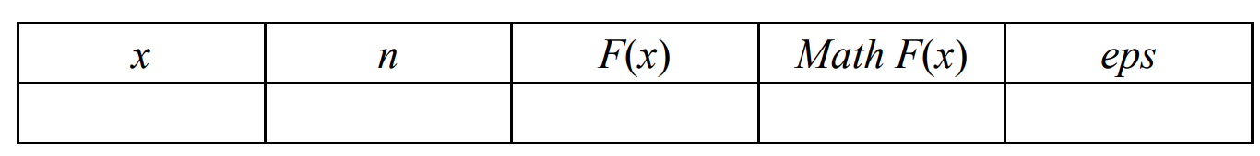
Здесь x – значение аргумента, F(x) – значение функции, n – количество просуммированных членов ряда, Math F(x) – значение функции, вычисленное с помощью модуля math.
Вар-т | Условие
1. | 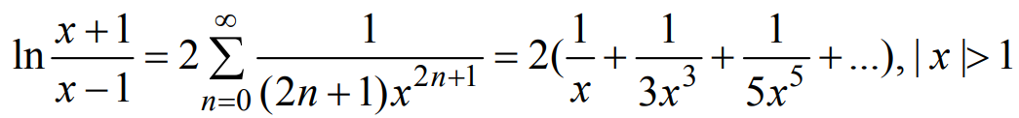

Листинг кода файла task1.py для выполнения задания 1 с использованием декоратора:
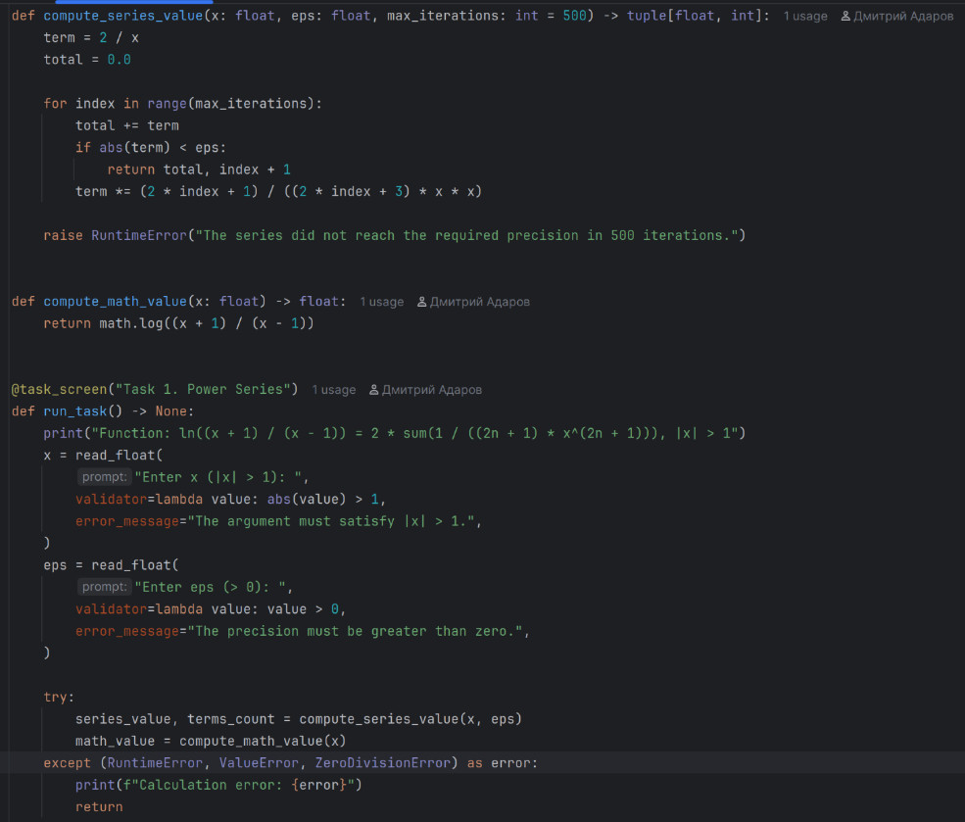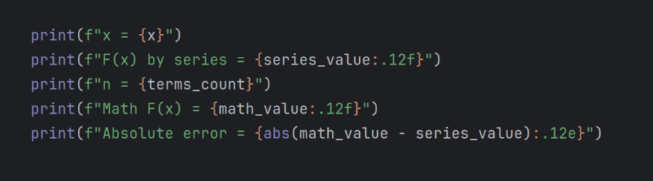

Результат выполнения работы:
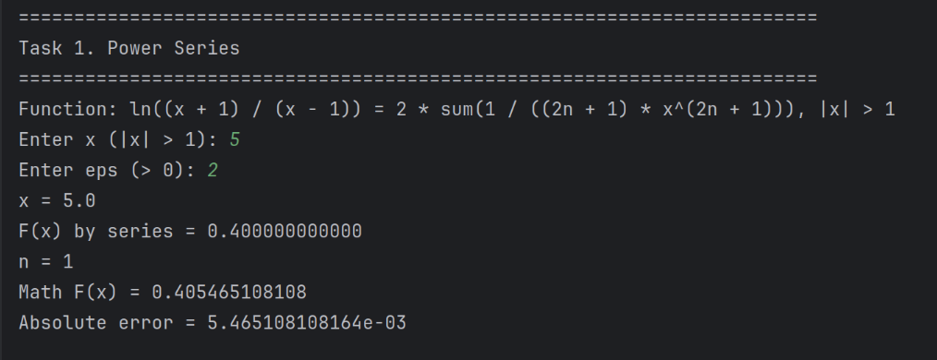

Задание 2. В соответствии с заданием своего варианта составить программу для нахождения суммы последовательности чисел.
Вар-т | Условие
1. | Организовать цикл, который принимает целые числа с клавиатуры и суммирует их квадраты. Окончание цикла – ввод числа 0

Листинг кода файла task2.py для выполнения задания 2:
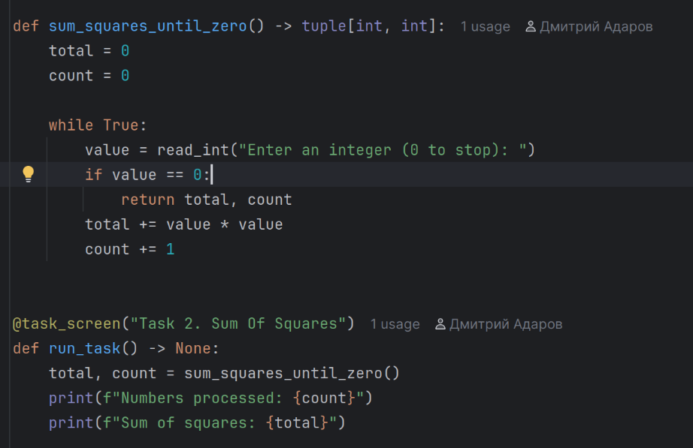

Результат выполнения работы:
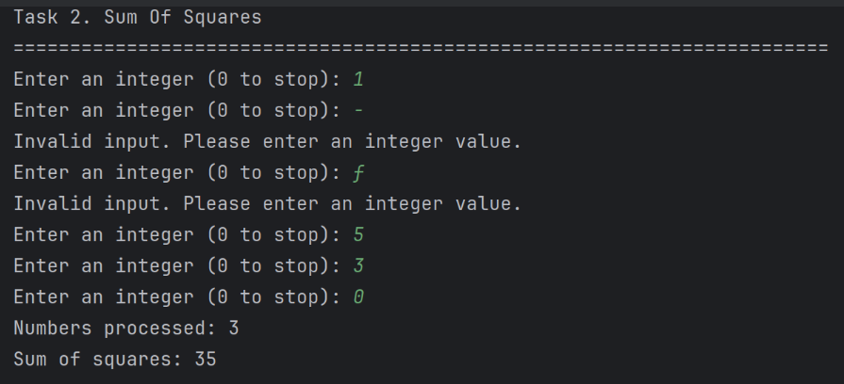
Задание 3. Не использовать регулярные выражения. В соответствии с заданием своего варианта составить программу для анализа текста, вводимого с клавиатуры.
Вар-т | Условие
1. | В строке, вводимой с клавиатуры, подсчитать количество заглавных английских букв

Листинг кода файла task3.py для выполнения задания 3:
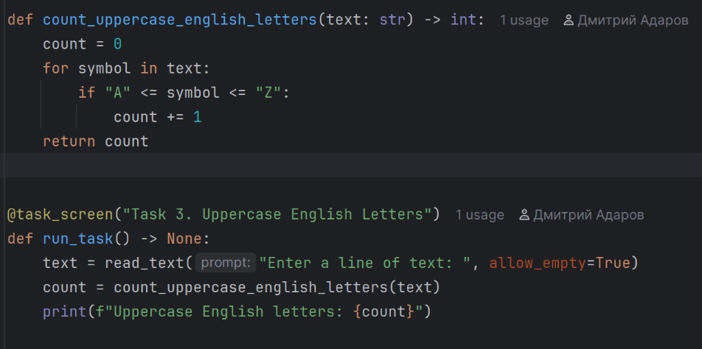

Результат выполнения работы:
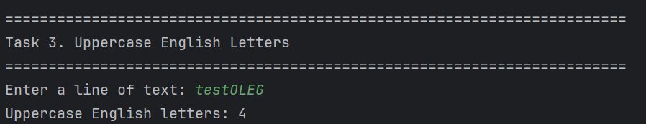

Задание 4. Не использовать регулярные выражения. Дана строка текста, в которой слова разделены пробелами и запятыми. В соответствии с заданием своего варианта составьте программу для анализа строки, инициализированной в коде программы:
«So she was considering in her own mind, as well as she could, for the hot day made her feel very sleepy and stupid, whether the pleasure of making a daisy-chain would be worth the trouble of getting up and picking the daisies, when suddenly a White Rabbit with pink eyes ran close by her.»
Если не оговорено иное, то регистр букв при решении задачи не имеет значения.
Вар-т | Условие
1. | а) определить количество слов в строке;  б) найти самое длинное слово и его порядковый номер;  в) вывести каждое четное слово

Листинг кода файла task4.py для выполнения задания 4:
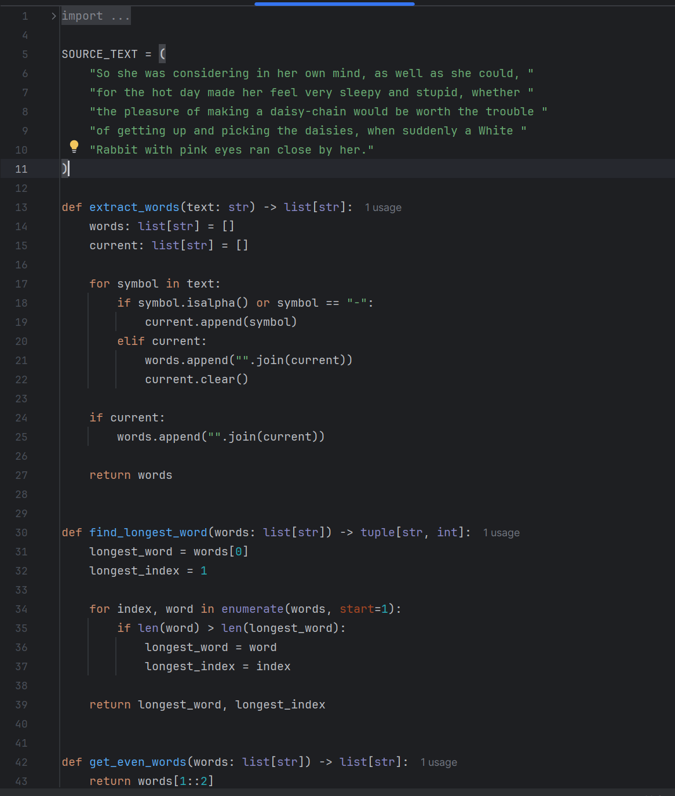
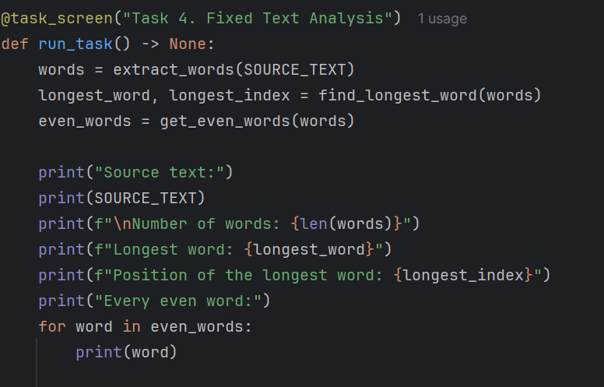
Результат выполнения работы:
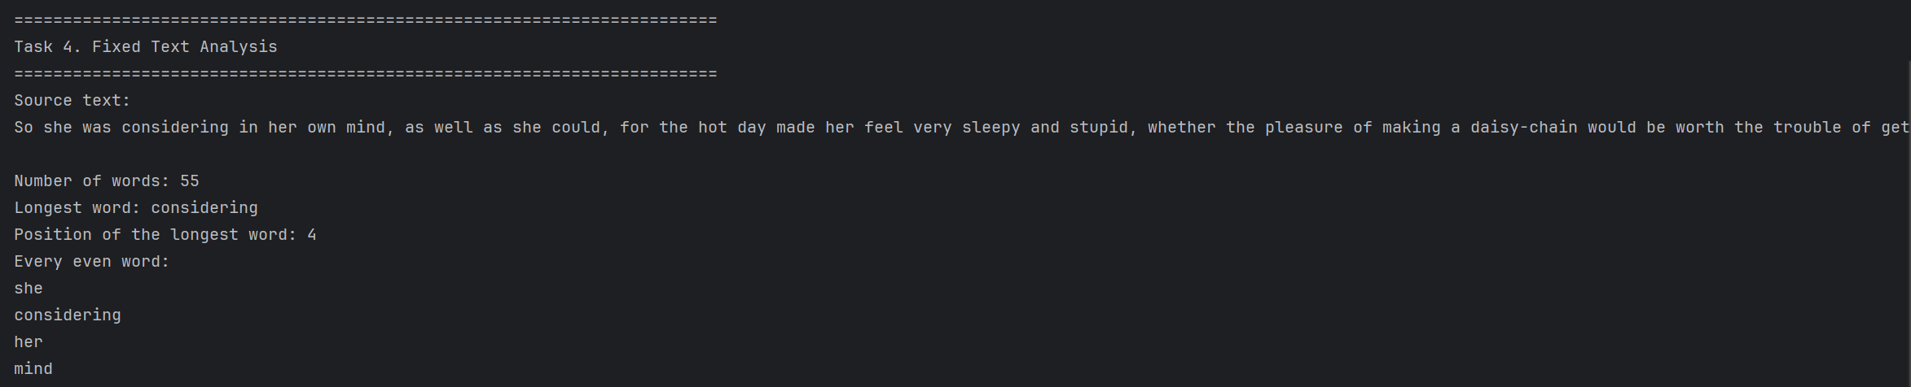

Задание 5. В соответствии с заданием своего варианта составить программу для обработки вещественных списков. Программа должна содержать следующие базовые функции:
1) ввод элементов списка пользователем;
2) проверка корректности вводимых данных;
3) реализация основного задания с выводом результатов;
4) вывод списка на экран.
Вар-т | Условие
1. | Найти сумму отрицательных элементов списка и произведение элементов, расположенных между максимальным и минимальным элементами

Листинг кода файла task5.py для выполнения задания 5:
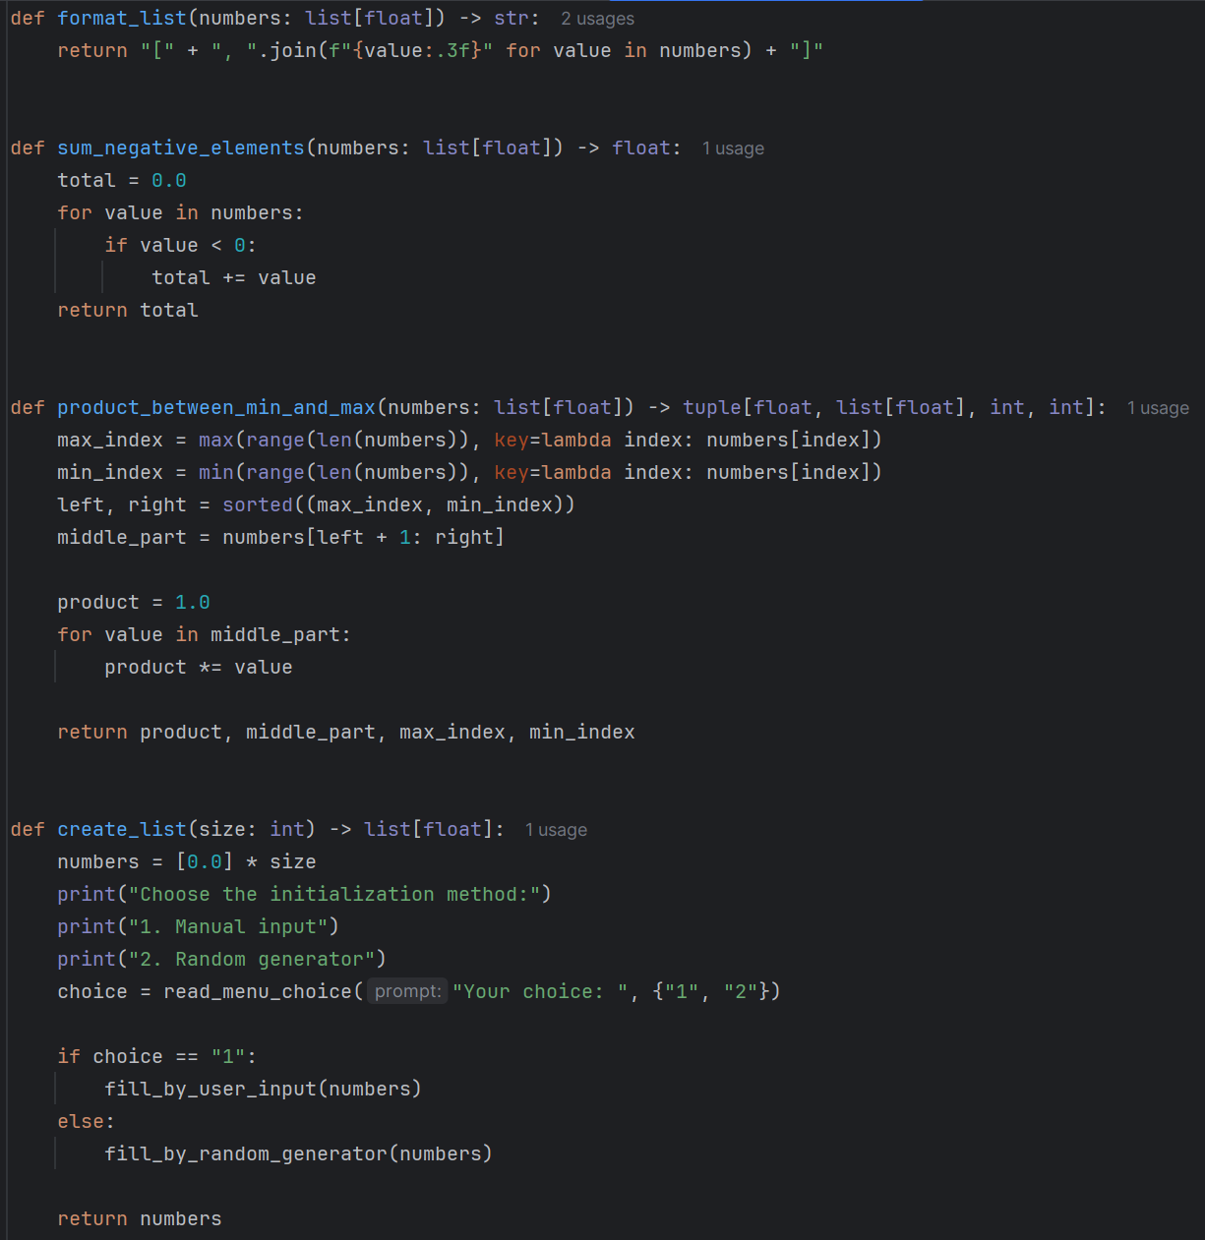
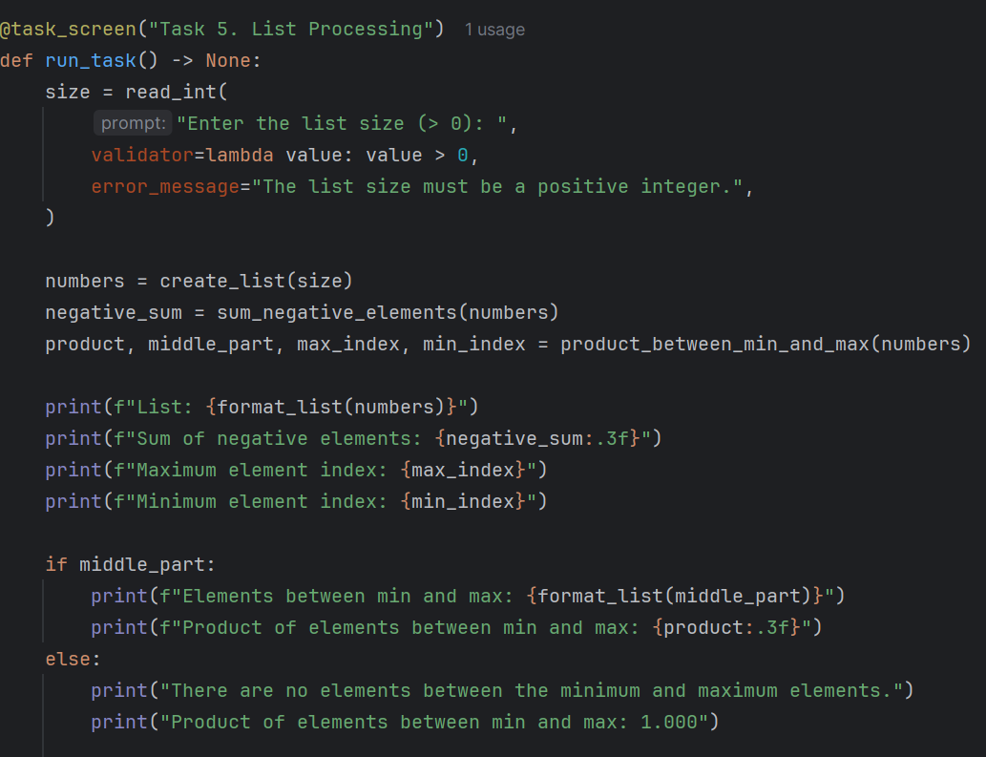

Результат выполнения работы:
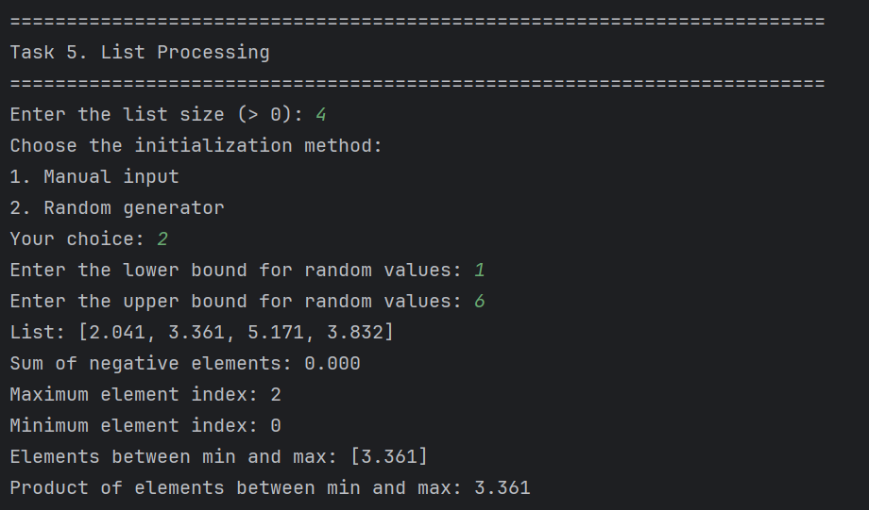

Листинг кода файла sequence_initializers.py для реализации функции генератора:
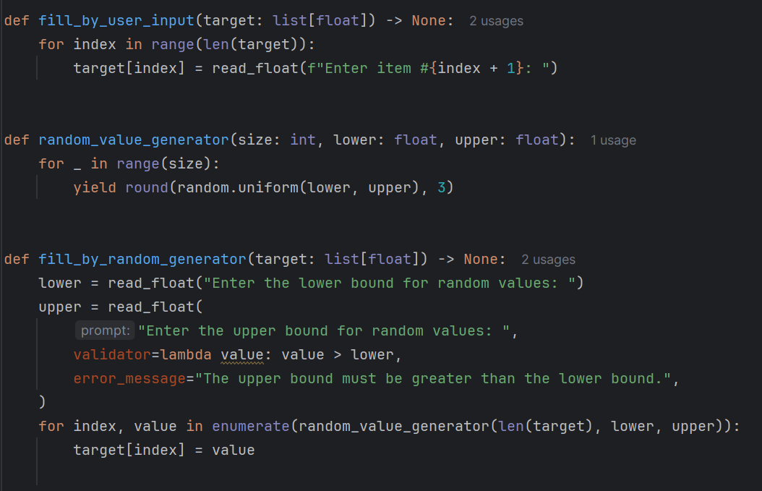

Листинг кода файла input_utils.py для реализации проверки пользовательских данных:
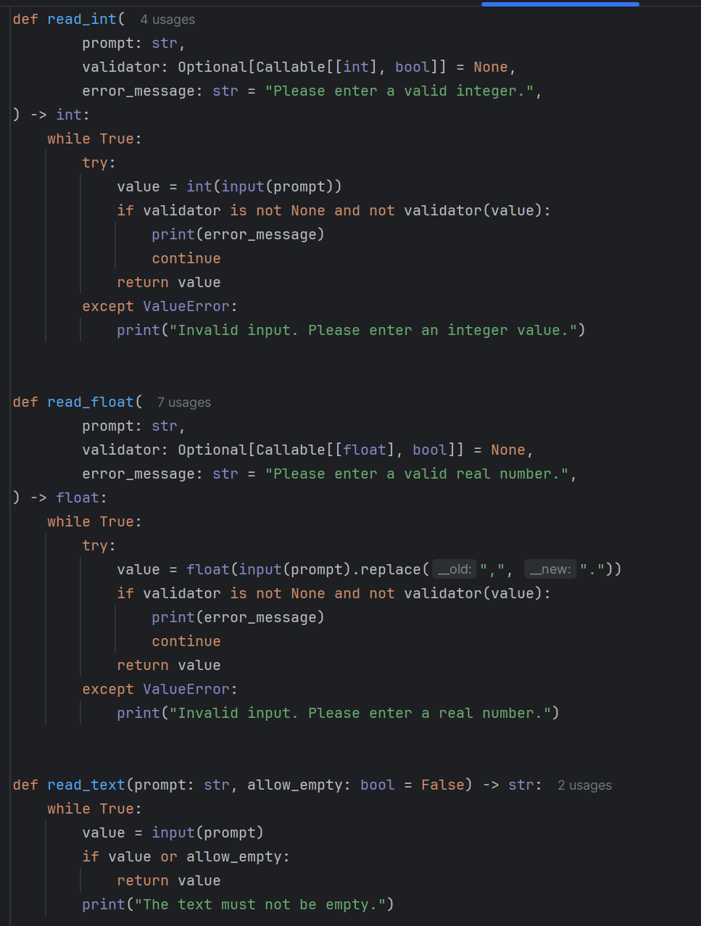
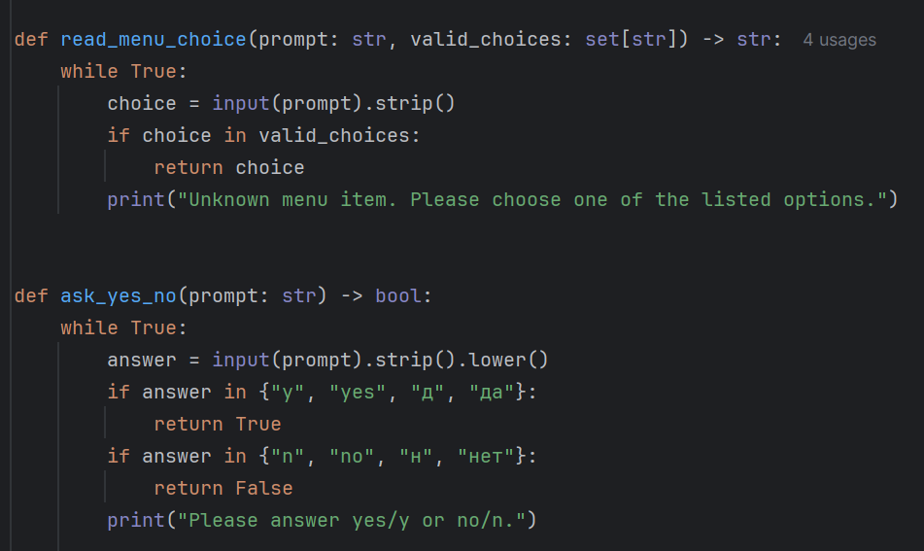
Листинг кода, содержащего декоратор
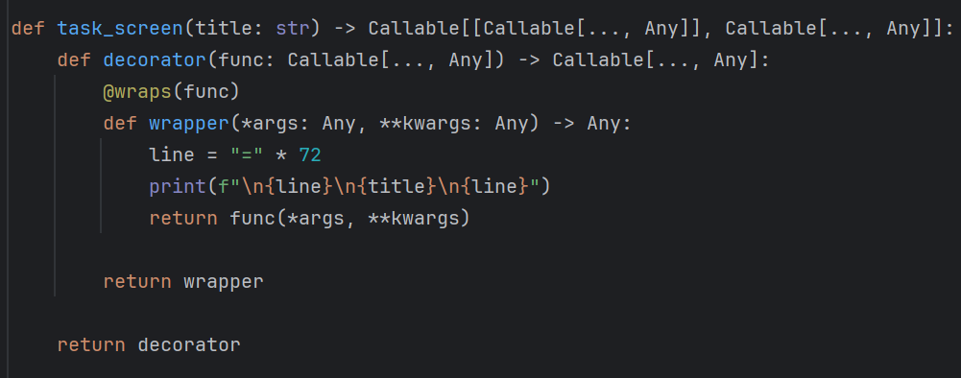
Листинг кода главного файла main.py для модульного запуска программы:
